Краткосрочный план по физической культуре
Раздел |  | Взаимодействие через командные спортивные игры
ФИО учителя |  | Сансызбаев Д.М.
Дата |  | « Г,В»-21.10.22
Класс 7 |  | Количество присутствующих: |  | Количество отсутствующих:
Тема урока |  | Лидерские навыки и навыки работы в команде
Цели обучения в соответствии с учебной программой |  | 7.2.1.1совершенствовать приобретенные знания, связанные с движением для реагирования на изменяющиеся обстоятельства
Цели урока |  | Учащиеся в процессе работы овладевают навыками работы личностно и в команде.  Совершенствовать и обобщать навыки и последовательность движений при выполнений спортивных игр.  Учащиеся развивают координационные и скоростно – силовые качества.
Ход урока

Этап урока/время | Действия педагога |  | Действия учеников |  | Ресурсы | Оценивание
Начало урока  10 мин. | 1.Организационный момент.  Приветствие учащихся.  -Глубоко вдохните и выдохните. Выдохните вчерашнюю обиду, злобу и беспокойство. Я желаю всем нам хорошего урока.  2.Актуализация знаний.  Сообщение темы и задач урока.  - Строевые движении и на месте  Налево!!, Направо!!, Кругом!!  2) Бег и его разновидности:  Бег в медленном темпе;  Бег правым и левым боком;  Бег с высоким подниманием бедра;  Ускорение по диагонали зала;  - Ходьба и ее разновидности.  Ходьба на носочках;  Ходьба на пятках;  Ходьба полуприседе;  Ходьба в приседе;  - ОРУ на месте:  - Основная стойка ,руки на пояс. На 1 наклон головы вправо 2 –влево 3-вперед 4-назад  - Основная стойка руки на пояс ; На 1-4 круги головой вправо; На 5-8 круги головой влево  - Узкая стойка ноги врозь ,руки к плечам. На 1-4 согнутыми руками вперед; на 5-8 круги согнутыми руками назад.  - Узкая стойка ноги врозь,правая рука в верху левая внизу рывки руками со сменой рук.  - Узкая стойка ноги врозь, руки на пояс. На 1-4 круги тазабедренном суставе вправо; на 5-8 влево |  | Приветствуют учителя.  Слушают учителя и выполняют общеразвивающие упражнения для разогрева тела. |  |  | ФО похвала
Середина урока  30 мин.  10мин  10мин  10мин | - 1. Эстафета – Волейбольная.  - По сигналу учителя первый участник должен начать движение вперед, выполняя верхние передачи мяча над собой. Доходит до фишки, берет мяч в руки и бегом возвращается обратно в строй.  Критерий:  - демонстрирует навыки и последовательность движении при выполнении верхней передачи мяча;  -соблюдает правила работы в команде.  2. Эстафета – Баскетбольная.  По сигналу учителя первый участник должен начать ведение баскетбольного мяча вперед, оббегает фишку и возвращается обратно тем же способом, остановившись прыжком двумя ногам, и на расстоянии 2 метра от второго участника - выполняет бросок двумя руками от груди с отскоком об пол. И встает в конец колонны.  Критерий:  - демонстрирует навыки и последовательность движении при ведении баскетбольного мяча;  -соблюдает правила работы в команде.  3. Эстафета – Легкоатлетическая.  По сигналу учителя первый участник с мячом в руке начинает бег до указанной фишки, оббегает ее и тем же способом возвращается в команду и передает мяч второму участнику. После передачи первый участник встает в конец колонны.  Критерий:  - демонстрирует скорость и ранее приобретенные навыки при командной игре;  -соблюдает правила работы в команде. |  | Ученики играют в разновидности эстафеты. |  | 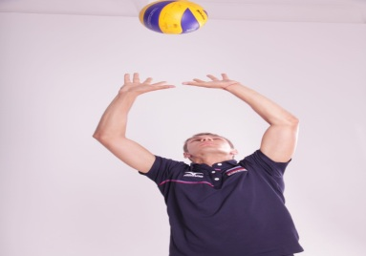  Волейбольные мячи, волейбольные сетки, свободное игровое пространство, свисток для учителя.  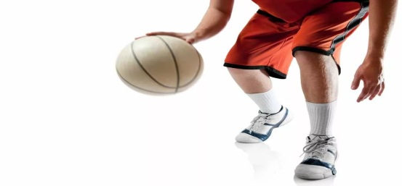  Баскетбольный мяч.  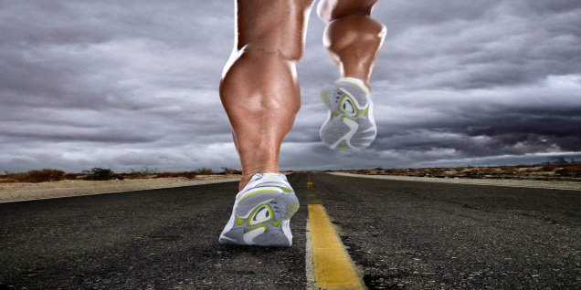  Мячи. | ФО похвала  ФО похвала  ФО «Аплодисменты»
Конец урока  5 мин | 5. Итог урока.  Построение класса  Подведение итогов.  Оглашаю результаты прохождения всех этапов, всех заданий и фиксирую лучшие подгруппы, лучшие капитаны и лучшие ученики.  Прощаюсь с детьми. |  | В конце урока учащиеся проводят рефлексию:  - чему научился  - что осталось непонятным  - над чем необходимо работать  Прощаются с учителем. |  | - Сегодня я узнал(а).........  - Мне было интересно......  - Я научилась........  - При подготовке к уроку, я первым делом буду делать......

